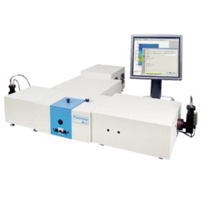 | 仪器名称：稳-瞬态荧光光谱仪
 | 联系人：郑泽宝/  孙君善 | 联系电话:15866019659/  15153878288
 | 放置地点：4007 | 仪器品牌： HORIBA
 | 规格型号： Fluorolog-3 | 启用时间：2016.10
 | 所属机构：化学化工学院 | 类别：光谱
 | 技术方向：材料荧光性能测试 | 层次：校级公共平台
主要技术指标
HORIBA Instruments Incorporated公司生产的Fluorolog-3采用模块化设计，即可实现稳态测量，也可实现瞬态测量（TCSPC技术），系统搭配单/双光栅及成像光谱仪，采用光子计数技术，灵敏度高。

主要功能特色
1. 荧光激发光谱和荧光发射光谱
2. 同步荧光（波长和能量）扫描光谱
3. 3D（Ex Em Intensity)
4. Time Base和CWA(固定波长单点测量）
5. 荧光寿命测量，包括寿命分辨及时间分辨
附件：XXXX设备操作规程

注：
类别：如（光学显微镜、电子显微镜、原子力显微镜、质谱、光谱、色谱、能谱、热分析、电化学、物性测量、材料性能测试、光学检测仪器等，或其他）
技术方向：如（物质表面形貌元素分析、金属材料性能测试、元素组成和含量分析、非接触式测量、高分子材料性能分析、种质资源等，或其他）
层次：如（校级公共平台、学科共享平台、实验室专业平台、其他）
泰山学院50万以上（含50万）大型仪器设备信息表

